

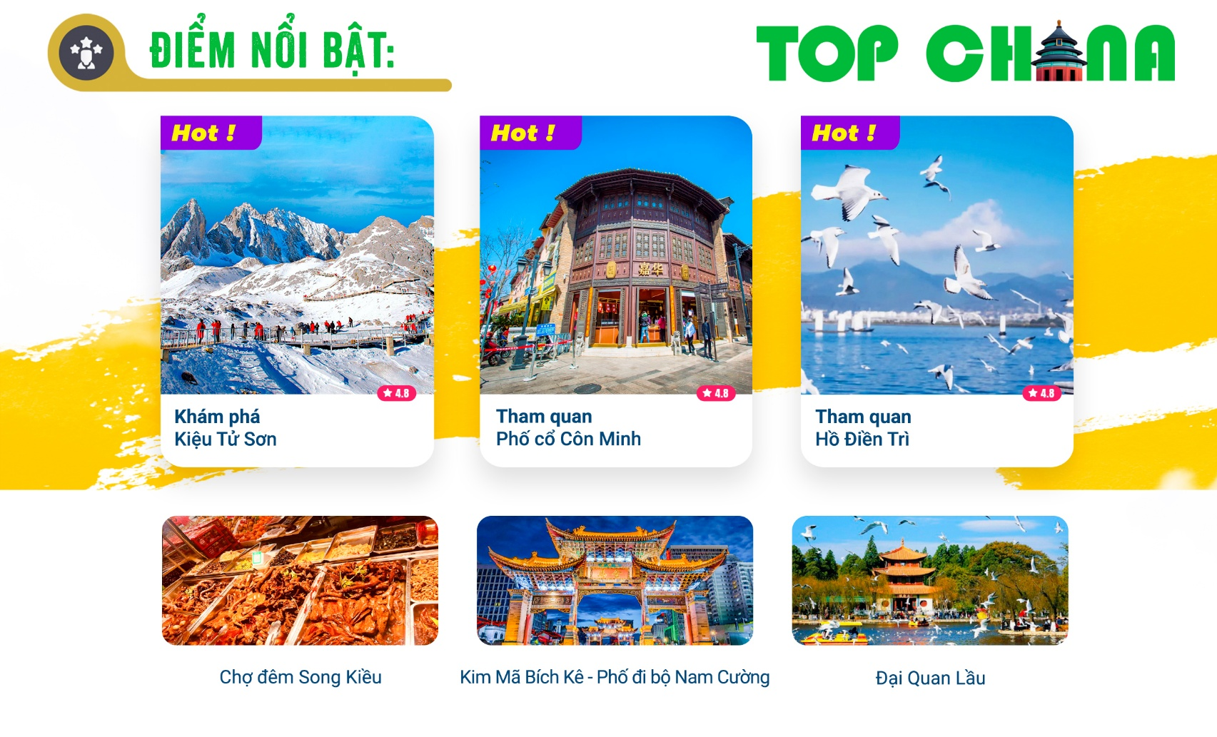
- Visa Trung Quốc cực kỳ đơn giản chỉ Hộ chiếu scan và hình
- Chương trình hấp dẫn với khách sạn 4*địa phương
- Tặng một bữa ăn thưởng thức lẩu nấm Côn Minh
- Tặng một bữa ăn bún qua cầu
NGÀY 1: | TP.HCM - CÔN MINH ( Ăn sáng nhẹ, ăn trưa, tối)
- Trưởng đoàn đón Quý khách tại sân bay Tân Sơn Nhất để làm thủ tục khởi hành đi Côn Minh trên chuyến bay MU9650 SGNK MG 02:45- 06:40.
- Đến sân bay Côn Minh đoàn làm thủ tục nhập cảnh, HDV địa phương đón đoàn đoàn dùng bữa sáng nhẹ với bánh Hamburger.
- Xe đưa đoàn đi tham quan Đại Quan Lầu – chứng minh lịch sử của Côn Minh hùng vĩ, không chỉ là một công trình kiến trúc cổ kính mà còn là nơi giao thoa giữa vẻ đẹp thiên nhiên và giá trị văn hóa lịch sử. Tựa mình bên hồ Điền Trì thơ mộng, tòa tháp này đã chứng kiến bao thăng trầm của thời gian, trở thành điểm đến không thể bỏ lỡ cho những ai muốn khám phá vẻ đẹp cổ điển và tinh thần của vùng đất Vân Nam.
- Sau bữa trưa tại nhà hàng, đoàn về khách sạn nhận phòng và nghỉ ngơi.
- Buổi chiều đoàn tiếp tục tham quan Phố cổ Côn Minh đây là khu phố lịch sử có niên đại khoảng 900 năm từ thời đại Lý, nơi lưu giữ nhiều ngôi nhà cổ, đền miếu, cửa hàng thủ công mỹ nghệ, quán cà phê phong cách và các hàng quán ẩm thực địa phương đặc sắc của Vân Nam.
- Đoàn dùng bữa tối và về khách sạn nhận phòng nghỉ ngơi.
- Nghỉ đêm tại Côn Minh.
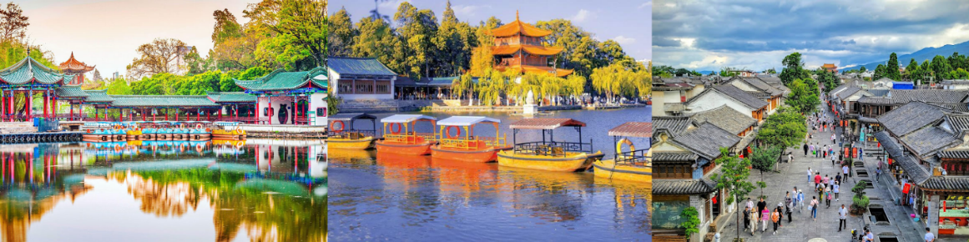
NGÀY 2: | CÔN MINH - NÚI TUYẾT KIỆU TỬ ( Ăn 3 Bữa)
- Sau khi dùng bữa sáng tại khách sạn. Đoàn di chuyển đến khu thắng cảnh Kiệu Tử Sơn cấp 4A quốc gia. Ngọn núi có độ cao 4.247 mét, là ngọn núi cao nhất thành phố Côn Minh, từ trên đỉnh núi nhìn xuống tạo nên một khung cảnh hùng vĩ và thơ mộng (Đã bao gồm xe điện và cáp treo khứ hồi).
- Quý khách tự do tham quan núi tuyết tại độ cao 3950 mét (khu vực đài quan sát) và khu vực Hồ Yêu Quái với độ cao 4.050 mét.
- Quý khách tự do tham quan hoạt động trượt tuyết (Chi phí tự túc) - Giá tham khảo: 1.500.000VNĐ/ khách đã bao gồm dụng cụ trượt tuyết (giày, ván trượt, gậy trượt, mũ bảo hiểm)
- Đoàn dùng bữa trưa tại khu vực Kiệu Tử Sơn và tiếp tục tự do khám phá.
- Sau đó đoàn di chuyển về Côn Minh dùng cơm tối tại nhà hàng địa phương.
- Đoàn về khách sạn nhận phòng nghỉ ngơi, nghỉ đêm tại Côn Minh.
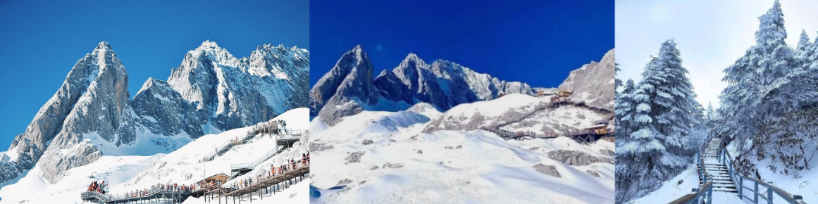
NGÀY 3: | CÔN MINH ( Ăn 3 Bữa)
- Quý khách ăn sáng tại khách sạn. Đoàn khởi hành tham quan hồ Điền Trì ngắm chim hải âu. Du khách có thể đi dạo trên đập, ngắm nhìn hoặc cho chim ăn; từng đàn hải âu bay lượn trên mặt hồ, hòa cùng bầu trời xanh và làn nước biếc tạo nên khung cảnh tuyệt đẹp.
- Đoàn ăn trưa món bún qua cầu tại nhà hàng Giác Yến – nhà hàng với chủ đề kết hợp ẩm thực đặc trưng Vân Nam với trải nghiệm văn hóa. Không gian dùng bữa mang tính trình diễn, giúp du khách vừa thưởng thức ẩm thực vừa cảm nhận nét văn hóa độc đáo của Vân Nam
- Tham quan Bảo Hoa Tự (chùa Lục Giáp) là một ngôi chùa được xây dựng từ thời nhà Minh và nhiều lần trùng tu, ngôi chùa nổi bật với kiến trúc truyền thống, tường đỏ mái ngói vàng và được ví như “Tiểu Tử Cấm Thành” của Côn Minh.
- Tham quan dạo Kim Mã Bích Kê – Phố đi bộ Nam Cường là nơi lý tưởng để du khách khám phá không khí sôi động về đêm, thưởng thức món ăn đường phố và mua sắm các mặt hàng độc đáo.
- Ngoài ra quý khách chọn đăng ký thêm chương trình xem biểu diễn ca múa “Ấn Tượng Vân Nam ” (chi phí tự túc).
- Đoàn dùng bữa tối với món lẩu nấm đặc sản Vân Nam, sau đó đoàn về nhận phòng và nghỉ ngơi.
- Nghỉ đêm tại Côn Minh.
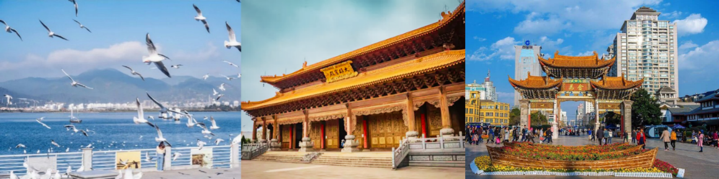
NGÀY 4: | CÔN MINH - TPHCM (Ăn 2 bữa)
- Quý khách ăn sáng tại khách sạn, làm thủ tục trả phòng. Xe và HDV đưa đoàn tham quan:
- Chợ Hoa Đấu Nam, chợ đầu mối hoa tươi lớn nhất châu Á, với không gian rộng lớn và ngập tràn hương sắc, mỗi ngày chợ Đấu Nam cung cấp hàng triệu cành hoa tươi đi khắp Trung Quốc và xuất khẩu sang nhiều quốc gia châu Á. Không chỉ là chợ bán sỉ, Đấu Nam hiện nay còn phát triển thành khu tham quan du lịch kết hợp check-in, mua sắm và trải nghiệm văn hóa hoa của Vân Nam.
- Công viên 1903 là tổ hợp thương mại – giải trí – nghệ thuật quy mô lớn nằm tại khu nghỉ dưỡng quốc gia Điền Trì, Nơi đây nổi bật với mô hình ParkMall mở, quảng trường phong cách Pháp, Khải Hoàn Môn pha lê, nhạc nước Vân Hồ và nhiều khu vui chơi gia đình.
- Sau bữa trưa, tiếp tục hành trình tham quan cổ trấn Quan Độ từng là trung tâm thương mại nhộn nhịp trên Con Đường Tơ Lụa phía Nam, nơi giao thoa của nhiều nền văn hóa. Hôm nay, dù không còn cảnh thương thuyền tấp nập như xưa, thị trấn vẫn giữ được linh hồn của quá khứ qua từng viên gạch, từng mái hiên cổ.
- Sau đó Quý khách tự do khám phá chợ đêm Song Kiều, khu chợ đêm nổi tiếng và sầm uất, quy tụ nhiều món ăn đặc sản Vân Nam như đậu hũ nướng, gà hấp nồi hơi, bún lạnh, bánh hoa, bún qua cầu... cùng các gian hàng thủ công, trang sức và quần áo mang đậm nét địa phương. Khi đêm xuống, ánh đèn rực rỡ và không khí náo nhiệt khiến nơi đây trở thành điểm lý tưởng để du khách thưởng thức ẩm thực và trải nghiệm cuộc sống đêm đặc trưng của Côn Minh. Đoàn tự túc ăn tối tại đây
- Sau đó, đoàn di chuyển ra sân bay làm thủ tục đáp chuyến bay MU9649 KMGSGN 23:40- 01:45+1 về TPHCM.
- Đến sân bay Tân Sơn Nhất, đoàn làm thủ tục nhập cảnh lấy hành lý. Trưởng đoàn tạm biệt quý khách – Kết thúc chuyến du lịch vui vẻ!
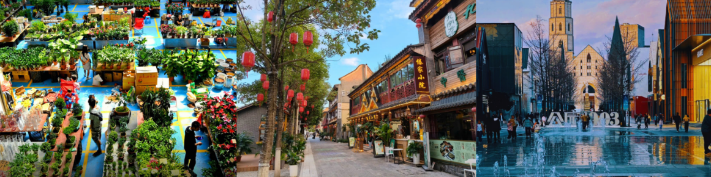

** Chú ý : Thứ tự chương trình có thể thay đổi theo sự sắp xếp của Hướng Dẫn Viên để phù hợp với tình hình thực tế nhưng vẫn đảm bảo đầy đủ các điểm tham quan đã nêu trong chương trình.
NGÀY  KHỞI HÀNH |  | CHUYẾN BAY | GIÁ KHÁCH LẺ GHÉP ĐOÀN (VNĐ)
 |  | CHUYẾN BAY | NGƯỜI LỚN | TRẺ EM  (Từ 2 - dưới 11T) | EM BÉ  (Dưới 2T)
 |  | CHUYẾN BAY | NGƯỜI LỚN | Ngủ chung giường với Cha Mẹ
19/11/2026 |  | MU9650 SGNKMG 02:45-06:40 MU9649 KMGSGN 23:40-01:45+1 | 15.900.000 | 13.692.000 | 4.497.000
03/12/2026  10/12/2026  17/12/2026 |  | MU9650 SGNKMG 02:45-06:40 MU9649 KMGSGN 23:40-01:45+1 | 15.900.000 | 13.692.000 | 4.497.000
24/12/2026  LỄ NOEL |  | MU9650 SGNKMG 02:45-06:40 MU9649 KMGSGN 23:40-01:45+1 | 16.900.000 | 15.220.000 | 5.070.000
31/12/2026  TẾT TÂY |  | MU9650 SGNKMG 02:45-06:40 MU9649 KMGSGN 23:40-01:45+1 | 17.900.000 | 16.020.000 | 5.370.000
07/01/2027  14/01/2027 |  | MU9650 SGNKMG 02:45-06:40 MU9649 KMGSGN 23:40-01:45+1 | 15.900.000 | 13.692.000 | 4.497.000
07/02/2027  MÙNG 2 TẾT |  | MU9650 SGNKMG 02:45-06:40 MU9649 KMGSGN 23:40-01:45+1 | 21.990.000 | 20.092.000 | 6.597.000
11/03/2027 |  | MU9650 SGNKMG 02:45-06:40 MU9649 KMGSGN 23:40-01:45+1 | 15.900.000 | 13.692.000 | 4.497.000
GIÁ TOUR BAO GỒM:
- Vé máy bay khứ hồi theo đoàn (gồm 1 kiện 23kg ký gởi + 07kg hành lý xách tay)
- Bảo hiểm du lịch Quốc tế suốt tuyến.
- Phí an ninh sân bay, bảo hiểm hàng không thuế phi trường 2 nước (có thể thay đổi tại thời điểm xuất vé).
- Khách sạn tiêu chuẩn 4* địa phương (2 người/phòng) Nếu khách đi lẻ mà không có người cùng giới trong đoàn để ghép chung, Quý khách sẽ chịu phí phụ thu phòng đơn hoặc nếu ở 3 người một phòng sẽ ở Phòng Twin/Double + 1 Extra Bed.
Côn Minh : Vienna International Hotel hoặc tương đương
- Visa đoàn nhập cảnh Trung Quốc cho khách hộ chiếu Việt Nam. (Scan Hộ chiếu + FILE hình thẻ 4*6 nền trắng)
Lưu ý: Khi gửi hộ chiếu làm visa, Quý khách vui lòng kiểm tra kỹ và cung cấp hộ chiếu mới nhất. Trong thời gian đã cung cấp hộ chiếu chờ làm visa, Quý khách không được đăng ký đổi hộ chiếu khác, nếu có Quý khách vui lòng thông báo khẩn cho nhân viên đăng ký tour.
- Phục vụ 1 chai nước suối/khách/ngày.
- Các bữa ăn như chương trình (các bữa ăn có thể thay đổi phù hợp với tuyến điểm tuy nhiên vẫn đảm bảo đủ số lượng và chất lượng bữa ăn tương đương hoặc hơn).
- Xe máy lạnh vận chuyển suốt tuyến.
- Vé tham quan như chương trình.
- Trưởng đoàn và HDV địa phương phục vụ suốt tuyến theo chương trình.
GIÁ TOUR KHÔNG BAO GỒM:
- Chi phí cá nhân, hành lý quá cước, điện thoại, giặt ủi, tham quan ngoài chương trình.
- Phụ thu phòng đơn (nếu có) (2.000.000VNĐ). Riêng Đoàn 07/02 phụ thu (3.000.000VNĐ).
- Visa tái nhập Việt Nam cho khách quốc tịch nước ngoài (nếu có): (giá tham khảo 945.000VNĐ/khách).
- Tips cho tài xế địa phương và hướng dẫn viên thanh toán tại nước ngoài sẽ tính theo tỷ giá tại thời điểm mức đề nghị 25 đô la Mỹ /khách/tour tương đương 700.000/khách/tour.
Riêng Đoàn 07/02 Tips đề nghị 30 đô la Mỹ/khách/tour tương đương 840.000/khách/tour.
GIÁ TOUR TRẺ EM:
- Trẻ nhỏ dưới 2 tuổi: 30% giá tour người lớn (sử dụng giường chung với người lớn).
- Trẻ em từ 2 tuổi đến dưới 11 tuổi (Không có chế độ giường riêng).
- Trẻ em từ 2 tuổi đến dưới 11 tuổi: 100% (Có chế độ giường riêng).
- Trẻ em đủ 11 tuổi trở lên: 100% giá tour người lớn.
ĐIỀU KIỆN HOÀN/HỦY:
- Ngay sau khi đăng kí tour, cọc 50% tổng giá tour, Phần còn lại Vui lòng thanh toán trước 14 ngày khởi hành.
- Hủy tour sau khi đăng ký phí phạt 50% tiền cọc (+phí visa nếu có).
- Hủy tour trước 30 ngày phí phạt = 50% tổng giá tour chương trình (+phí visa nếu có) (Tính theo ngày làm việc)
- Hủy tour trước 20 ngày phí phạt = 75% tổng giá tour chương trình (+phí visa nếu có) (Tính theo ngày làm việc)
- Sau thời gian trên phí phạt = 100% tổng giá trị chương trình (+ phí visa nếu có). (Tính theo ngày làm việc)
- Việc huỷ bỏ chuyến đi phải được thông báo trực tiếp với Công ty hoặc qua fax, email, tin nhắn điện thoại và phải được Công ty xác nhận. Việc huỷ bỏ bằng điện thoại không được chấp nhận.
- Đối với trường hợp quý khách đặt tour đi cùng nhóm bạn hoặc gia đình (từ 2 khách trở lên): Nếu một người trong nhóm không đạt visa thì được hoàn 100% tour, riêng các thành viên còn lại khác đã đạt visa mà huỷ tour sẽ áp dụng theo chính sách hủy tour chung.
- Thời gian hủy tour được tính cho ngày làm việc, không tính thứ bảy, chủ nhật và các ngày Lễ Tết.
LƯU Ý
- (Hộ chiếu) Phải còn thời hạn sử dụng trên 6 tháng (Tính từ ngày khởi hành).
- Trước khi đăng ký tour du lịch xin Quý khách vui lòng đọc kỹ chương trình tour, điều khoản, giá tour bao gồm cũng như không bao gồm trong chương trình.
- Trường hợp quý khách đã có visa sẽ được trừ lại 500.000 VNĐ
- Nếu khách hàng bị cơ quan xuất nhập cảnh từ chối xuất cảnh hoặc nhập cảnh vì lí do cá nhân (hình ảnh, thông tin trong bản gốc bị mờ, không rỏ ràng, hộ chiếu hết hạn hoặc không đúng qui định….), công ty du lịch sẽ không chịu trách nhiệm và sẽ không hoàn trả tiền tour.
- Công dân phải hoàn thành nghĩa vụ nộp thuế với nhà nước và không vi phạm pháp luật mới được xuất cảnh. Trong trường hợp cá nhân còn nợ thuế, không được phép xuất cảnh thì Công ty không chịu trách nhiệm bồi hoàn thiệt hại.
- Quý khách từ 70 tuổi trở lên cần đảm bảo được sức khỏe đủ để có thể tham gia hành trình tour, khuyến khích nên đi cùng người thân để cùng hổ trợ khi cần. Nếu Quý Khách có bệnh nền, thể trạng không tốt cần có giấy khám sức khỏe của Bác Sĩ để đảm bảo đủ sức khỏe đi du lịch nước ngoài.
- Quý khách mang thai xin vui lòng báo cho nhân viên bán tour ngay tại thời điểm đăng ký để được tư vấn thêm thông tin. Lưu ý phải có ý kiến của bác sĩ trước khi đi tour.
- Do tính chất là đoàn ghép khách lẻ, công ty sẽ nhận đủ số lượng khách tối thiểu 10 khách người lớn và đảm bảo đoàn sẽ khởi hành đúng lịch trình. Trong trường hợp đoàn không đủ khách, công ty có trách nhiệm thông báo cho Quý khách trước ngày khởi hành 05 ngày và sẽ thỏa thuận lại ngày khởi hành khác, hoặc hoàn trả toàn bộ số tiền mà Quý khách đã thanh toán.
- Quý khách đã phẩu thuật thẩm mỹ vui lòng làm lại hộ chiếu mới theo hình ảnh ở thời điểm hiện tại. Nếu không nhập cảnh được do ảnh hộ chiếu khác hình ảnh thực tế, công ty du lịch không chịu trách nhiệm và sẽ không hoàn trả tiền tour.
- Do các chuyến bay phụ thuộc vào các hãng Hàng Không nên trong một số trường hợp giờ bay có thể thay đổi mà không được thông báo trước.
- Do visa Trung Quốc là visa đoàn cùng đi cùng về đúng ngày kết thúc tour.
- Trung Quốc khuyến nghị tất cả du khách người nước ngoài nhập cảnh vào Trung Quốc phải hoàn tất khai báo trực tuyến trước khi làm thủ tục nhập cảnh. Quý khách vui lòng bấm vào link này để thực hiện khai báo online: https://s.nia.gov.cn/ArrivalCardFillingPhone/
- Tour thuần túy du lịch, suốt chương trình Quý khách không được rời đoàn. (Đối với Khách hàng tách đoàn, Chi phí tách đoàn Phía cty Trung Quốc sẽ thu phí tách đoàn). (Tùy theo từng trường hợp khác nhau, vui lòng liên hệ với nhân viên để được hỗ trợ và thông tin chi tiết).
- Nếu khách có visa rời phải mang theo lúc đi tour. Quý khách là Việt Kiều hoặc người nước ngoài phải mang theo visa tái nhập Việt Nam.
- Trẻ em dưới 15 tuổi phải có bố mẹ đi cùng hoặc người được uỷ quyền phải có giấy uỷ quyền từ bố mẹ.
- Cty sẽ hỗ trợ về thủ tục hồ sơ trong khả năng khi Quý khách bị từ chối nhập cảnh vào lãnh thổ Trung Quốc.
- Trong những trường hợp khách quan như : khủng bố, thiên tai…hoặc do có sự cố, có sự thay đổi lịch trình của các phương tiện vận chuyển công cộng như : máy bay, tàu hỏa…thì Công Ty sẽ giữ quyền thay đổi lộ trình bất cứ lúc nào vì sự thuận tiện, an toàn cho khách hàng và sẽ không chịu trách nhiệm bồi thường những thiệt hại phát sinh.
THỦ TỤC XIN VISA ĐOÀN TRUNG QUỐC
- Hộ chiếu: Scan hoặc chụp hình, lưu ý không được mất góc, để dẹt 180 độ, không dính ngón tay.
Hình 4x6: hình mới nhất trong vòng 6 tháng đến hiện tại, nền trắng, chụp rõ ngũ quan, không cười, không đeo trang sức, không dùng phần mềm chỉnh sửa photoshop.
